Hướng dẫn sử dụng phần mềm :

Chạy phần mềm, đăng nhập bằng nick: baoduy password 123456 (quyền admin nếu đăng nhập quản lý người dùng)  
Đăng nhập vào giao diên chính:

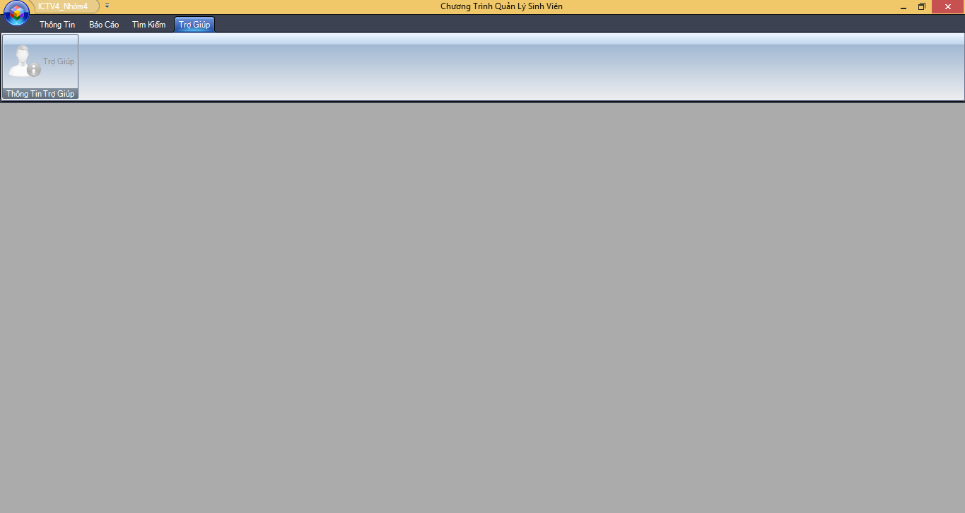

Chọn nút góc trên cùng bên trái để đăng nhập:

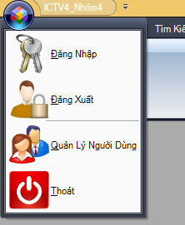

Chọn Đăng nhập, gõ username: baoduy password 123456

Tab quản lý thông tin:

Gồm các chức năng thêm sửa xóa thông tin, điểm số sinh viên (Học sinh)  
Thêm lớp học, khoa, môn học .  
Báo cáo thống kê in kết quả

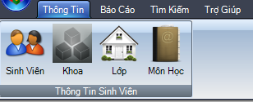

Tab Báo cáo in thống kê kết quả, tab tìm kiếm giúp tìm kiếm sinh viên.